ŠVIETIMO, KULTŪROS, SPORTO IR JAUNIMO REIKALŲ KOMITETO
2024 M. VEIKLOS ATASKAITA

Ukmergės rajono savivaldybės tarybos (toliau – Taryba) 2023–2027 m. kadencijos komitetai sudaryti 2023 m. balandžio 27 d. Tarybos sprendimu Nr. 7-6 „Dėl Ukmergės rajono savivaldybės tarybos komitetų sudarymo“.
Tarybos 2023 m. gegužės 25 d. sprendimu Nr. 7-40 „Dėl Ukmergės rajono savivaldybės tarybos komitetų pirmininkų ir jų pavaduotojų skyrimo“ Indrė Kižienė paskirta komiteto pirmininke, o Arvydas Pėšina – pirmininko pavaduotoju.
Tarybos 2024 m. vasario 29 d. sprendimu Nr. 7-29 „Dėl Ukmergės rajono savivaldybės tarybos komitetų pirmininkų ir jų pavaduotojų skyrimo“ Angelė Jokubynienė paskirta komiteto pirmininko pavaduotoja,
Tarybos 2024 m. gruodžio 19 d. sprendimu Nr. 7-296 „Dėl Ukmergės rajono savivaldybės tarybos komitetų pirmininkų ir jų pavaduotojų skyrimo“ Vidmantas Krikštaponis paskirtas komiteto pirmininku.

Švietimo, kultūros, sporto ir jaunimo reikalų komitetas:

- Indrė Kižienė (pirmininkė iki 2024-11-07 VRK sprendimas Sp-292);
- Vidmantas Krikštaponis (pirmininkas nuo 2024-12-19 Nr. 7-296);
- Angelė Jokubynienė (pavaduotoja nuo 2024-02-29 Nr. 7-29);
- Audronė Augustėnienė;
- Liucija Dzigienė;
- Danutė Užkurėlytė.

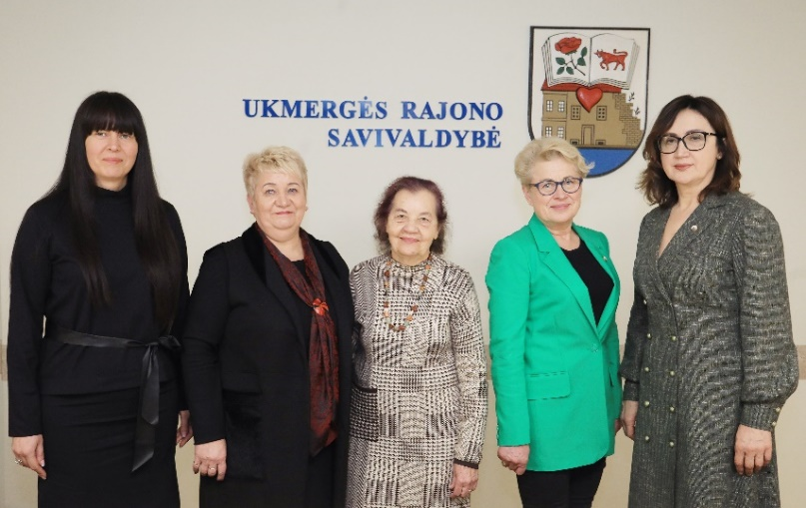
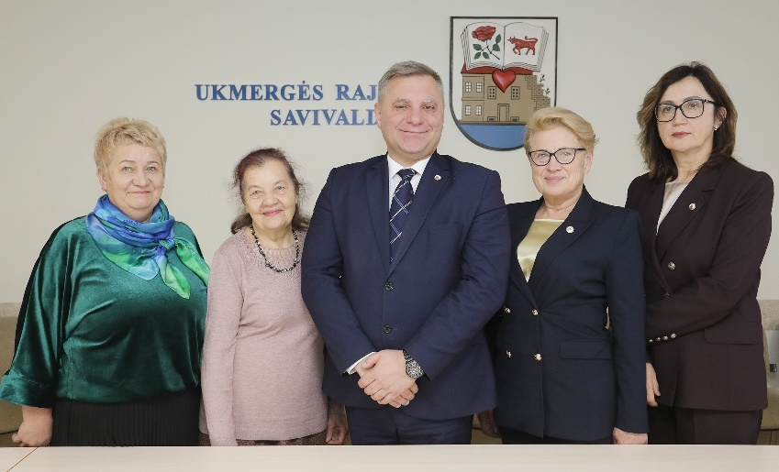
2024 metais vyko 13 Švietimo, kultūros, sporto ir jaunimo reikalų komiteto posėdžiai.

Komitetų posėdžių metu daromas garso ir vaizdo įrašas. Komitetų posėdžiai, siekiant veiklos viešumo ir skaidrumo, išskyrus uždarus posėdžius, transliuojami tiesiogiai ir komitetų posėdžių garso ir vaizdo įrašai saugomi ir skelbiami viešai savivaldybės interneto svetainėje.
Komitetų posėdžiai protokoluojami. Siekiant užtikrinti komitetų veiklos ir priimamų sprendimų viešumą, posėdžių protokolai skelbiami savivaldybės interneto svetainėje.

Komiteto rekomendacijos Tarybai teikiamais svarstyti klausimais

Didžiojoje dalyje posėdžių buvo svarstomi Tarybos posėdžiui teikiami svarstyti sprendimų projektai. Detalesnė informacija pateikiama lentelėje.

Posėdžio data, protokolo Nr. | Svarstyti klausimai | Rekomendacijos | Rekomendacijų vykdymas
2024-01-16 Nr. 30-1/27-1  Jungtinis | Dėl Ukmergės rajono savivaldybės tarybos 2021 m. kovo 25 d. sprendimo Nr. 7-64 „Dėl Ukmergės rajono savivaldybės gabių vaikų ir jaunimo rėmimo fondo nuostatų patvirtinimo“ pakeitimo | Rekomenduota koreguoti Nuostatų 19 punktą bei nustatyti, kad už kiekvieną gautą 100 balų įvertinimą – 200 Eur (vietoje 100 Eur). | Atsižvelgta.  2024-01-25 Tarybos sprendimas Nr. 7-6.
2024-01-16 Nr. 30-1/27-1  Jungtinis | Dėl Ukmergės rajono savivaldybės neveiksnių asmenų būklės peržiūrėjimo komisijos sudarymo ir jos nuostatų pavirtinimo. | Rekomenduota papildyti sprendimo projektą bei į Komisiją įtraukti savivaldybės tarybos narį Donatą Miezeną. | Atsižvelgta.  2024-01-25 Tarybos sprendimas Nr. 7-10.
2024-02-20  Nr. 27-2/30-2  Jungtinis | Dėl Ukmergės rajono želdynų ir želdinių apsaugos, priežiūros ir tvarkymo komisijos sudarymo ir šios komisijos nuostatų patvirtinimo. | Siūlyta patikslinti Komisijos narių pareigas ir/ar bendruomenių deleguotus atstovus. | Atsižvelgta.  2024-02-29 Tarybos sprendimas Nr. 7-27;  2024-08-29 Tarybos sprendimas Nr. 7-191.
2024-02-20  Nr. 27-2/30-2  Jungtinis | Dėl Ukmergės rajono savivaldybės tarybos 2023 m. gegužės 25 d. sprendimo Nr. 7-40 „Dėl Ukmergės rajono savivaldybės tarybos komitetų pirmininkų ir jų pavaduotojų skyrimo“ pakeitimo | Siūlyta Švietimo, kultūros, sporto ir jaunimo reikalų komiteto pirmininko pavaduotoja skirti Angelę Jokubynienę. | Atsižvelgta.  2024-02-29 Tarybos sprendimas Nr. 7-29.
2024-03-19 Nr. 30-3/27-3  Jungtinis | Dėl Keleivių ir bagažo vežimo vietinio (miesto ir priemiestinio) susisiekimo maršrutais Ukmergės rajono savivaldybėje taisyklių patvirtinimo. | Rekomenduota koreguoti Taisyklių 28.5 papunktį bei vietoje draudimo įtvirtinti teisę vežti dviračius autobuse vietinio (miesto ir priemiestinio) susisiekimo maršrutais,  detalizuojant 24 punkte įtvirtintas keleivių teises. | Atsižvelgta.  2024-03-28 Tarybos sprendimas Nr. 7-94.
2024-12-10  36-12 | Dėl Ukmergės Kraštotyros muziejaus teikiamų paslaugų kainų nustatymo. | Rekomenduota sprendimo projekto "Dėl Ukmergės Kraštotyros muziejaus teikiamų paslaugų kainų nustatymo" priedo 2 punktą papildyti nuostata leidžiančia muziejaus ekspozicijas lankyti nemokamai ugdymo įstaigų darbuotojams, lydintiems vaikų grupes. | Atsižvelgta.  2024-12-19 Tarybos sprendimas Nr. 7-286.

Papildomi komiteto iniciatyva svarstyti klausimai

Be Tarybai teikiamų sprendimų projektų nagrinėjimo, papildomai komitete svarstyti kiti komiteto kompetencijos sritims priskirti klausimai. Detalesnė informacija pateikiama lentelėje.

Posėdžio data, protokolo Nr. | Svarstyti klausimai | Priimti sprendimai/pateiktos rekomendacijos | Rekomendacijų vykdymas
2024-02-20 Nr. 27-2/30-2  Jungtinis | Komiteto 2023 m. veiklos ataskaita. | Pritarta 2023 m. Komiteto veiklos ataskaitai. | Ataskaita paskelbta savivaldybės interneto svetainėje.
2024-06-10  Nr. 27-6 | Dėl Ukmergės rajono savivaldybės neformaliojo suaugusiųjų švietimo ir tęstinio mokymosi 2023–2025 metų veiksmų plano vykdymo (koordinavimo, finansavimo ir pan.). | Pateikta informacija. Pristatytas neformaliojo suaugusiųjų švietimo ir tęstinio mokymosi 2023–2025 metų veiksmų planas, jo įgyvendinimo aspektai, skiriamas finansavimas.  Komitete diskutuota dėl Konkursų programų rengimo ir atrankos procedūrų organizavimo (teikėjų dalyvavimas, Konkurso sąlygų rengimas ir pan.).  Aptartos Plano įgyvendinimo priemonės ir joms skiriamas finansavimas. Kalbėta apie galimybę rudenį organizuoti neformaliojo suaugusiųjų švietimo ir mokymosi savaitę.
2024-11-28  Nr. 27-12 | Dėl komiteto pirmininko kandidatūros siūlymo. | Siūlyta tarybai Švietimo, kultūros, sporto ir jaunimo reikalų komiteto pirmininku paskirti Vidmantą Krikštaponį. | 2024-12-19 Tarybos sprendimas Nr. 7-296

Tikslinės komiteto išvykos

Siekiant detaliau susipažinti su tam tikru komiteto veiklos srities klausimu, komiteto pirmininko sprendimu, gali būti organizuojamos komiteto narių tikslinės išvykos, kurių metu lankomos atitinkamos įstaigos, įmonės, organizacijos, kiti objektai.

Išvykos data | Tikslas | Rezultatai
2024-01-19  Nr. 31-1 | Stiprinti bendradarbiavimą su kitomis rajonų savivaldybėmis (Radviliškio rajono savivaldybė) bei pasisemti gerosios patirties, siekiant savarankiško maitinimo organizavimo Ukmergės r. švietimo įstaigose. | Susitikta su Radviliškio rajono savivaldybės meru bei administracijos atstovais. Radviliškio rajono savivaldybės vadovai pasidalino gerąją patirtimi dėl savarankiško mokinių maitinimo mokyklose organizavimo. Aptarti kiti aktualūs klausimai.
2024-03-15  Nr. 31-3 | Stiprinti bendradarbiavimą su kitomis rajonų savivaldybėmis (Birštono savivaldybė, Aukštadvario seniūnija (Trakų raj.)) bei pasisemti gerosios patirties, siekiant turizmo plėtros ir aktyvesnio turistų pritraukimo į Ukmergės rajoną. | Susitikta su Birštono savivaldybės mere ir administracijos atstovais, Trakų r. savivaldybės tarybos narėmis ir Seimo kultūros komiteto nariu.  Aplankytos „Versmė“ ir „Tulpė“ sanatorijos, Birštono Turizmo ir informacijos centras, Kurhauzas, muziejus, Sporto centras. Kiti Birštono lankytini objektai apžiūrėti vykstant elektrobusu.  Aplankytas Aukštadvario regioninio parko lankytojų centras, kitos lankytinos vietos: Velnio duobė, Verknės senvagės šaltinis, piliakalniai, paplūdimiai.
2024-05-24  Nr. 31- 5 | Susipažinti su Ukmergės r. švietimo įstaigų organizuojamu vaikų vasaros užimtumu.  (Ukmergės „Šilo“ progimnazija, VĮ Jaunimo laisvalaikio centras, Tekmės  mokykla, Ukmergės J. Basanavičiaus gimnazija, Ukmergės sporto centras,  Ukmergės r. Veprių mokykla- daugiafunkcis centras- Veprių stovykla). | Aptarti švietimo įstaigų pasiruošimo klausimai dėl vaikų vasaros užimtumo Ukmergės rajone. Susipažinta su vaikų vasaros stovyklų metu teikiamomis paslaugomis, spręstas klausimas dėl vaikų iš Ukrainos stovyklavimo galimybių mūsų krašte, kompensacijų klausimai.
2024-08-29  Nr. 31-6 | Susipažinti su ugdymo įstaigų pasirengimu naujiems mokslo metams, sėkmėmis ir iššūkiais (Ukmergės Taujėnų pagrindinė mokykla, Ukmergės Antano Smetonos gimnazija, vaikų lopšelis-darželis „Žiogelis“, vaikų lopšelis-darželis„Saulutė“). | Aptarti švietimo įstaigų pasiruošimo naujiems mokslo metams klausimai.  Ukmergės Taujėnų pagrindinės mokyklos direktorė atkreipė dėmesį į kylančius darbų krūvius susijusius su pasikeitusia vidaus struktūra ir mokinių pavėžėjimo organizavimu.  Ukmergės Antano Smetonos gimnazijos direktorius pasisakė dėl įstaigos raštvedės padidėjusio darbo krūvio įsteigus naują gimnazijos skyrių. Atkreipė dėmesį į poreikį spręsti gimnazijos IT infrastruktūros priežiūros klausimą.  Vaikų lopšelio-darželio „Žiogelis“ direktorė išsakė poreikį atnaujinti dalį pėsčiųjų tako (nelygi, nesaugi danga).  Išvykos dalyviai dalyvavo vaikų lopšelio-darželio „Saulutė“ atnaujintos grupės atidaryme



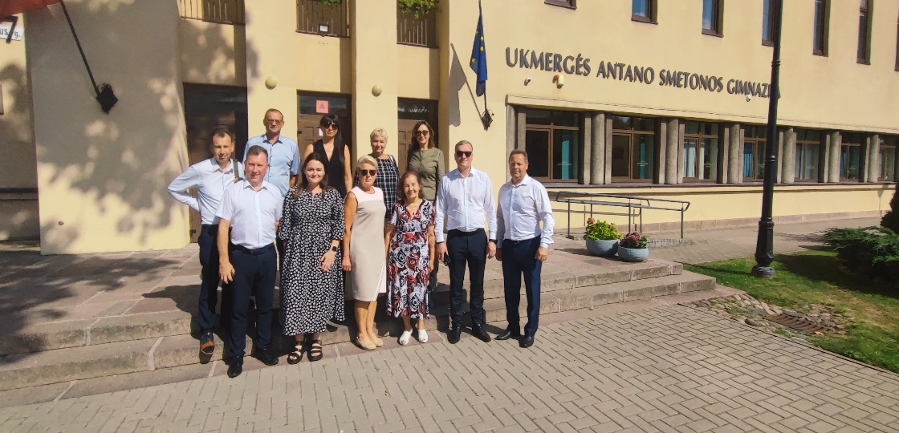

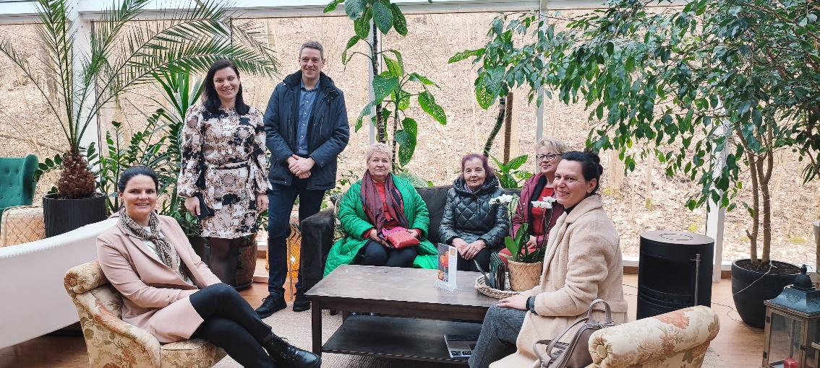Tikslinių išvykų metu...
Tarybos sudarytų komitetų veiklos suvestinė

Komitetas | Posėdžiai | Tikslinės išvykos | Pateiktos rekomendacijos
Komitetas | Posėdžiai | Tikslinės išvykos | Tarybai teikiamais svarstyti klausimais | Komiteto iniciatyva svarstytais klausimais | Iš viso
Biudžeto ir ekonominės plėtros komitetas | 13 | - | - | 2 | 2
Sveikatos ir socialinių reikalų komitetas | 13 | 2 | 1 | 2 | 3
Švietimo, kultūros, sporto ir jaunimo reikalų komitetas | 13 | 4 | 1 | - | 1
Kaimo ir aplinkosaugos komitetas | 14 | 2 | 2 | 1 | 3
Savivaldybės ūkio komitetas | 12 | 1 | 1 | - | 1
Kontrolės komitetas | 4 | - | 1 |  | 1

Komiteto pirmininkas Vidmantas Krikštaponis

Ataskaitą parengė
Civilinės metrikacijos ir dokumentų valdymo skyriaus
vyriausioji specialistė Diana Tiškuvienė

